İNFLUENZA VİRÜSÜ İLİŞKİLİ AKUT İNFANTİL HEMORAJİK ÖDEM VAKASI
Tuğba Bedir Demirdağ¹, Meltem Akgül² Deniz Gezgin Yıldırım³, Ahmet Kan⁴, Hasan Tezer¹, Arzu Bakırtaş⁴, Necla Buyan³
¹ Gazi Üniversitesi , Çocuk Enfeksiyon Hastalıkları Bilim Dalı
² Gazi Üniversitesi, Çocuk Sağlığı ve Hastalıkları Ana Bilim Dalı
³ Gazi Üniversitesi, Çocuk Romatoloji Bilim Dalı
⁴ Gazi, Üniversitesi, Çocuk Alerji Bilim Dalı
ÖZET
11 aylık , elinde hızlı gelişen şişlik şikayetiyle acil servise başvuran hastanın izleminde ellerinde ayaklarında ve kulaklarında anuler tarzda purpurik döküntüleri gelişti. 3 gündür eşlik eden üst solunum yolu enfeksiyonu vardı ve H3N2 influenza virüsü saptandı. Mevcut klinik bulgularla hasta infantil hemorajik ödem olarak değerlendirildi. Burada, literatürde ilk rastlanan influenza A- H3N2 ilişkili akut infantil hemorajik ödem olgusu sunulmuştur.

GİRİŞ
Akut infantil hemorajik ödem 2 yaş altı çocuklarda görülen, ateş, ödem ve yüz, ekstremite ve kulakta anuler tarzda purpurik döküntülerle seyreden, 1-3 hafta içinde kendiliğinden gerileyen, selim seyirli bir küçük damar vaskülitidir (1). Burada H3N2 influenza virüsü ile ilişkilendirilen 11 aylık bir akut infantil hemorajik ödem vakası sunulacaktır.
OLGU
11 aylık kız hasta sol elde hızlı gelişen şişlik şikayeti ile çocuk acil servise başvurdu. 3 gündür devam eden burun akıntısı, gözlerde kızarıklık ve hafif ateşin eşlik ettiği üst solunum yolu enfeksiyonu semptomları mevcuttu. Özgeçmiş ve soygeçmişinde özellik yoktu. Hastanın fizik incelemesinde sol el dorsumunda parmakların proksimalinde sınırlı şişlik (ödem) ve 3. metakarpofalengeal eklem hizasında basmakla solmayan 0,5 cm’den küçük eritemli maküler lezyon mevcuttu (figür 1). İzlemin 30. dakikasında sağ kulak aurikulada kırmızı-mor renkte şişlik gelişti (figür 2). Vital bulguları stabil olan hastaya 1 mg/kg’dan IM prednizolon yapıldı. Gözlemin 2. saattinde alt ekstremitelerde basmakla solmayan purpurik lezyonlar gelişti ve el üzerindeki şişlik ekimotik görünüm aldı (figür 3&4). İleri tetkik ve gözlem amacıyla Pediatri Servisine yatırıldı. Hastanın tam kan sayımında lökosit sayısı:21890/uL platelet sayısı :492400/uL CRP:68,5 mg/L olarak saptandı. Serum kompleman düzeyleri, tam idrar tetkiki, biyokimyasal parametreleri normal olup, üst solunum yolu viral panelinde H3N2 pozitifti. Hastanın ödem ve purpurik lezyonlarının olması, sistemik ve iç organ tutulumu olmaması nedeniyle infantil hemorajik ödem olarak değerlendirildi. Hastaya peroral hidroksizin, intravenöz prednizolon ve destek tedavisi başlandı. Serviste yatışından 24 saat sonra ayak tabanı ve alt ekstremitelerde yaygınlaşan purpurik lezyonlar gelişti. Hasta taburculuk sonrası 2. gün kontrolünde ödem ve purpurik lezyonlarının gerilemeye başladığı gözlendi. Hastalığın benign seyri, hızlı düzelmesi, dramatik steroid yanıtı ve tekrarlamaması nedeniyle çok invaziv olacağı için biyopsi yapılmadı.
Figür 1. El sırtında ödem ve döküntü
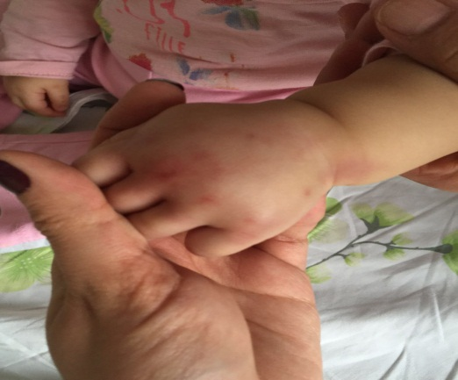
Figür 2. Aurikulada ödem ve ekimoz
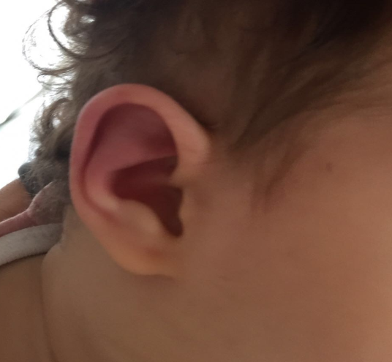
Figür 3. Ayaklarda döküntü
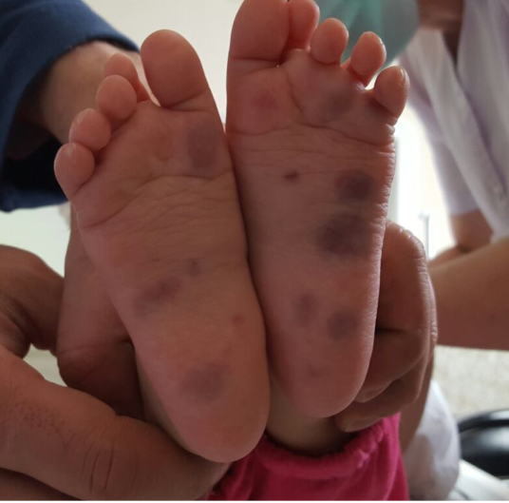
Figür 4. El sırtında ekimoz
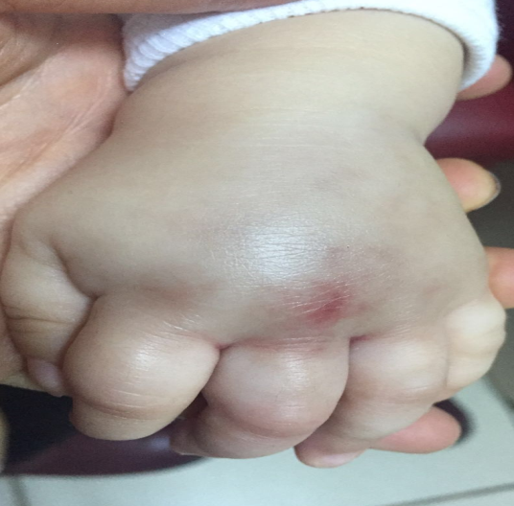

TARTIŞMA
İnfantil akut hemorajik ödem, nadir görülen küçük damarları tutan lökositoklastik vaskülittir. Hastalık ilk kez ABD’de 1913 yılında Snow ve arkadaşları tarafından HSP’nin kütanoz bir varyantı olarak değerlendirilen bir vaka ile tanımlanmıştır (1). Avrupa’da hastalığın tanınması ise 1938 yılında Finkelstein ve Seidlmayer’in yaptığı yayınlardan sonra olmuştur (2,3).
Dünya literatüründe hastalıkla ilgili yayınlanmış 100’ün üzerinde vaka vardır. Başlangıçta hastalık HSP’nin bir varyantı olarak düşünülürken, son zamanlarda farklı bir tanı olarak değerlendirilmektedir.
Hastalık 3- 75 ay arasında görülebilmektedir (4). Hastalık tablosu 24-48 saat içinde hızlıca gelişir. Hastalığın triadı ateş, ödem ve yüzde, kulakta ve ekstremitelerde anuler ya da hedef tarzı purpuralardır (4-7). Ateş hafif ya da ciddi düzeyde yükselebilir, ancak ateşsiz seyredebileceği de unutulmamalıdır. Sistemik tutulum sık görülmez ancak, eklem ağrısı, karın ağrısı, GIS kanama, ishal - hipertansiyon, hematüri, proteinüri görülebilmektedir (4). 35 güne kadar uzayabilen vakalar bildirilmiş olmakla birlikte, hastalık ortalama 1-3 hafta içinde kendiliğinden geriler. Hastalığın tanısı klinik olarak konulmakla birlikte, tam kan sayımında hafif lökositoz ve trombositoz, normal ve ya artmış eritrosit sedimantasyon hızı görülebilir. Serum komplemanları, karaciğer fonksiyon testleri ve idrar analizinin normal olması beklenir. Kanama parametreleri her zaman normaldir (4). Tedavide yaygın olarak kullanılan anti-histaminik ya da kortikosteroid tedavilerinin hastalığın seyrini etkilediği gösterilememiştir (8).
Hastalığın etiyolojisi net olarak bilinmemekle birlikte, immun-kompleks ilişkili bir vaskülit olduğu düşünülmektedir (4-8). En sık nedenler arasında viral ve bakteriyel enfeksiyonlar, ilaç kullanımı (nonsteroid antiinflamatuvar ilaçlar, penisilin ve trimetoprim sülfametoksazol) ya da aşılama olduğu bilinmektedir. Viral etyolojide adenovirus, coxsackie B4 virus, sitomegalovirus, rotavirus, and herpes simplex virus-1 yer almaktadır (4) .
İnfluenza virüs enfeksiyonlarında makülopapüler döküntü görülebilmektedir (2-8). Ancak influenza ilişkili vaskülitik döküntüler daha nadirdir (2-7). Lee ve ark. influenza enfeksiyonu olan bir olgularında lökositoklastik vaskülit tanımlamıştır (7). Benzer şekilde 2009 salgınında erişkin bir hastada H1N1 ilişkili bir vaskülit sunulmuştur (5). Bizim olgumuz literatürde ilk rastlanan influenza A- H3N2 ilişkili akut infantil hemorajik ödem olgusudur.

KAYNAKLAR
- Snow IM. Purpura, urticaria and angioneurotic edema of the hands and feet in a nursing baby. JAMA. 1913; 61:18-19.
- Finkelstein H. Lehrbuch der Sauglingskrankheiten. 4th ed. Amsterdam: 1938: 814-830.
- Seidlmayer H. Die Fruhinfantile postinfektiose Kokarde-Purpura. Z Kinderheilk. 1939; 61: 217-255.
- AlSufyani MA. Acute hemorrhagic edema of infancy: unusual scarring and review of the English language literature. Int J Dermatol. 2009; 48: 617-622.
- Urso R, Bevilacqua N, Gentile M, Biagioli D, Lauria FN. Pandemic 2009 H1N1 virus infection associated with purpuric skin lesions: a case report. J Med Case Rep. 2011; 5: 132.
- Cunningham BB, Caro WA, Eramo LR. Neonatal acute hemorrhagic edema of childhood: case report and review of the English-language literature. Pediatr Dermatol. 1996; 13: 39-44.
- Hyo Jin Lee, Dong Hoon Shin,Jong Soo Choi, and Ki Hong Kim. Leukocytoclastic Vasculitis Associated with Influenza A Virus Infection. J Korean Med Sci 2012; 27: 1601-1603.
- Lernia VD, Lombardi M, Scocco GL. Infantile Acute Hemorragic Edema and Rotavirus Infection. Pediatric Dermatology. 2004; 21: 548-550.

